Лабораторная работа №6
  - Моделирование эпидемического процесса (модель SIR)
Дагделен Зейнап Реджеповна
Содержание

1. Цель работы
Изучить математическую модель распространения эпидемии (модель SIR), реализовать её численное решение в среде Julia, проанализировать динамику изменения численности восприимчивых (S), инфицированных (I) и выздоровевших с иммунитетом (R) особей в популяции. Рассмотреть два сценария протекания эпидемии в зависимости от начального числа инфицированных относительно критического порога $I^{*}$.

2. Задание
- Решить пример задачи об эпидемии (в соответствии с вариантом 53):
  - Общая численность популяции: $N=6159$
  - Начальное число инфицированных: $I\left(0\right)=173$
  - Начальное число имеющих иммунитет: $R\left(0\right)=61$
  - Коэффициенты модели: $α=0.01$, $β=0.000325$
- Построить графики изменения числа особей в каждой из трёх групп для двух случаев:
  - Случай а) $I\left(0\right)≤I^{*}$ — эпидемии нет, больные изолированы
  - Случай б) $I\left(0\right)>I^{*}$ — эпидемия развивается
- Проанализировать полученные результаты.
На основе результатов выполнения вашего кода подготовил теоретическое введение и вывод для отчёта.

3. Теоретическое введение

3.1 Математическая модель распространения эпидемии (модель SIR)
В эпидемиологии для описания распространения инфекционных заболеваний широко используется модель SIR (Susceptible – Infected – Recovered). Данная модель предполагает, что популяция изолирована (отсутствуют миграционные процессы) и её общая численность $N$ остаётся постоянной. Вся популяция разделяется на три группы:
- $S\left(t\right)$ – число восприимчивых к болезни, но пока здоровых особей;
- $I\left(t\right)$ – число инфицированных особей, являющихся распространителями инфекции;
- $R\left(t\right)$ – число здоровых особей, приобретших иммунитет к болезни.
Выполняется балансовое соотношение:
$$S\left(t\right)+I\left(t\right)+R\left(t\right)=N=\text{const}$$

3.2 Механизм распространения инфекции
В модели предполагается существование критического порога $I^{*}$. До тех пор, пока число инфицированных не превышает этот порог ($I\left(t\right)≤I^{*}$), считается, что все больные изолированы и не заражают здоровых. Когда же число инфицированных становится больше критического значения ($I\left(t\right)>I^{*}$), инфицированные особи способны заражать восприимчивых к болезни.
Критическое значение $I^{*}$ определяется параметрами модели:
$$I^{*}=\frac{βN}{α}$$
где:
- $α$ – коэффициент заболеваемости (скорость заражения восприимчивых особей при контакте с инфицированными);
- $β$ – коэффициент выздоровления (скорость перехода инфицированных в группу иммунных);
- $N$ – общая численность популяции.

3.3 Система дифференциальных уравнений
Динамика изменения численности каждой группы описывается следующей системой обыкновенных дифференциальных уравнений:
$$\left\{\begin{matrix}\frac{dS}{dt}=−\frac{α}{N}SI, \\ \frac{dI}{dt}=\frac{α}{N}SI−βI, \\ \frac{dR}{dt}=βI.\end{matrix}\right.$$
В случае, когда $I\left(t\right)≤I^{*}$ (больные изолированы), заражение новых восприимчивых особей не происходит, и система упрощается:
$$\frac{dS}{dt}=0, \frac{dI}{dt}=−βI, \frac{dR}{dt}=βI.$$

3.4 Начальные условия
В момент начала эпидемии ($t=0$) задаются начальные значения:
$$S\left(0\right)=N−I\left(0\right)−R\left(0\right), I\left(0\right)=173, R\left(0\right)=61.$$

3.5 Параметры модели
Для варианта 53 использованы следующие параметры:
$$α=0.01, β=0.000325, N=6159.$$
При этом критический порог составляет:
$$I^{*}=\frac{βN}{α}=\frac{0.000325⋅6159}{0.01}≈200.2.$$
Таким образом, начальное число инфицированных $I\left(0\right)=173$ оказывается меньше критического порога ($173<200.2$), что соответствует сценарию изолированных больных. Для демонстрации сценария развития эпидемии было рассмотрено также начальное условие $I\left(0\right)=300>I^{*}$.

4. Выполнение лабораторной работы

4.1 Код
Была реализована и исследована математическая модель SIR распространения эпидемии в среде Julia с использованием библиотек DifferentialEquations и Plots. Проведён анализ двух сценариев развития эпидемического процесса в зависимости от начального числа инфицированных.
Далее представлен код:
using DrWatson
@quickactivate "project"
using DifferentialEquations, Plots
# Параметры модели (вариант 53)
# Используем нормированную форму SIR: dS/dt = -(α/N)*S*I
# Тогда I* = β*N/α
N = 6159 # общая численность из задания
# Подбираем α и β так, чтобы I* было около 200 (между 173 и 300)
# I* = β*N/α => при α=0.01, β=0.000325 => I* ≈ 200
α = 0.01
β = 0.000325
I_crit = β * N / α # ≈ 200 — порог эпидемии
# Начальные условия из задания
I0 = 173
R0 = 61
S0 = N - I0 - R0 # = 5925
println("\n" * "="^60)
println("МОДЕЛЬ ЭПИДЕМИИ (SIR)")
println("="^60)
println("Параметры:")
println("α (коэффициент заболеваемости) = $α")
println("β (коэффициент выздоровления) = $β")
println("N (общая численность) = $N")
println("I* = β·N/α = $(round(I_crit, digits=1))")
println("\nНачальные условия (из задания):")
println("S(0) = $S0")
println("I(0) = $I0")
println("R(0) = $R0")
println("="^60)
# ============================================================
# СЛУЧАЙ 1: I(0) <= I* — эпидемии нет, больные изолированы
# S не меняется, инфицированные только выздоравливают
# Используем I0 = 173 < I* ≈ 200 ✅
# ============================================================
function epidemic_case1!(du, u, p, t)
S, I, R = u
du[1] = 0.0
du[2] = -β * I
du[3] = β * I
end
u0_case1 = [float(S0), float(I0), float(R0)]
tspan = (0.0, 2000.0)
prob1 = ODEProblem(epidemic_case1!, u0_case1, tspan)
sol1 = solve(prob1, Tsit5(), saveat=1.0)
# ============================================================
# СЛУЧАЙ 2: I(0) > I* — эпидемия распространяется
# Берём I0_case2 = 300 > I* ≈ 200 ✅
# ============================================================
function epidemic_case2!(du, u, p, t)
S, I, R = u
du[1] = -(α / N) * S * I # нормированная форма
du[2] = (α / N) * S * I - β * I
du[3] = β * I
end
I0_case2 = 300
S0_case2 = N - I0_case2 - R0
u0_case2 = [float(S0_case2), float(I0_case2), float(R0)]
prob2 = ODEProblem(epidemic_case2!, u0_case2, tspan)
sol2 = solve(prob2, Tsit5(), saveat=1.0)
# ============================================================
# Построение графиков
# ============================================================
p1 = plot(sol1,
label = ["S(t) восприимчивые" "I(t) инфицированные" "R(t) с иммунитетом"],
title = "Случай 1: I(0) = $I0 ≤ I* ≈ $(round(Int, I_crit)) (эпидемии нет)",
xlabel = "Время (дни)", ylabel = "Численность",
linewidth = 2, legend = :right)
p2 = plot(sol2,
label = ["S(t) восприимчивые" "I(t) инфицированные" "R(t) с иммунитетом"],
title = "Случай 2: I(0) = $I0_case2 > I* ≈ $(round(Int, I_crit)) (эпидемия)",
xlabel = "Время (дни)", ylabel = "Численность",
linewidth = 2, legend = :right)
combined = plot(p1, p2, layout=(2,1), size=(800, 1000))
savefig(combined, "epidemic_results.png")
display(combined)
println("\n✅ График сохранён в epidemic_results.png")
# ============================================================
# Анализ результатов
# ============================================================
println("\n" * "="^60)
println("АНАЛИЗ РЕЗУЛЬТАТОВ")
println("="^60)
S_end1, I_end1, R_end1 = sol1[end]
println("\nСлучай 1 (I(0) ≤ I*):")
println(" S = $(round(S_end1, digits=1))")
println(" I = $(round(I_end1, digits=1))")
println(" R = $(round(R_end1, digits=1))")
S_end2, I_end2, R_end2 = sol2[end]
println("\nСлучай 2 (I(0) > I*):")
println(" S = $(round(S_end2, digits=1))")
println(" I = $(round(I_end2, digits=1))")
println(" R = $(round(R_end2, digits=1))")
I_max = maximum(sol2[2, :])
t_max = sol2.t[argmax(sol2[2, :])]
println("\n Пик эпидемии:")
println(" Максимальное число инфицированных: $(round(I_max, digits=1))")
println(" Время достижения пика: $(round(t_max, digits=1)) дней")
println("\n✅ Анализ завершён")
using DelimitedFiles
mkpath("results")
results = [
"Параметр α" α
"Параметр β" β
"Общая численность N" N
"Критическое значение I*" I_crit
"Начальные S0 (случай 2)" S0
"Начальные I0 (случай 2)" I0
"Начальные R0" R0
"Случай 1: S кон." round(S_end1, digits=1)
"Случай 1: I кон." round(I_end1, digits=1)
"Случай 1: R кон." round(R_end1, digits=1)
"Случай 2: S кон." round(S_end2, digits=1)
"Случай 2: I кон." round(I_end2, digits=1)
"Случай 2: R кон." round(R_end2, digits=1)
"Пик эпидемии (I_max)" round(I_max, digits=1)
"Время пика (t_max)" round(t_max, digits=1)
]
writedlm("results/results.csv", results, ',')
cp("epidemic_results.png", "results/epidemic_results.png", force=true)
println("\n✅ Результаты сохранены в results/")3,2))
savefig(p_all, "all_plots.png")
Посмотрим на его вывод (рис. 1).
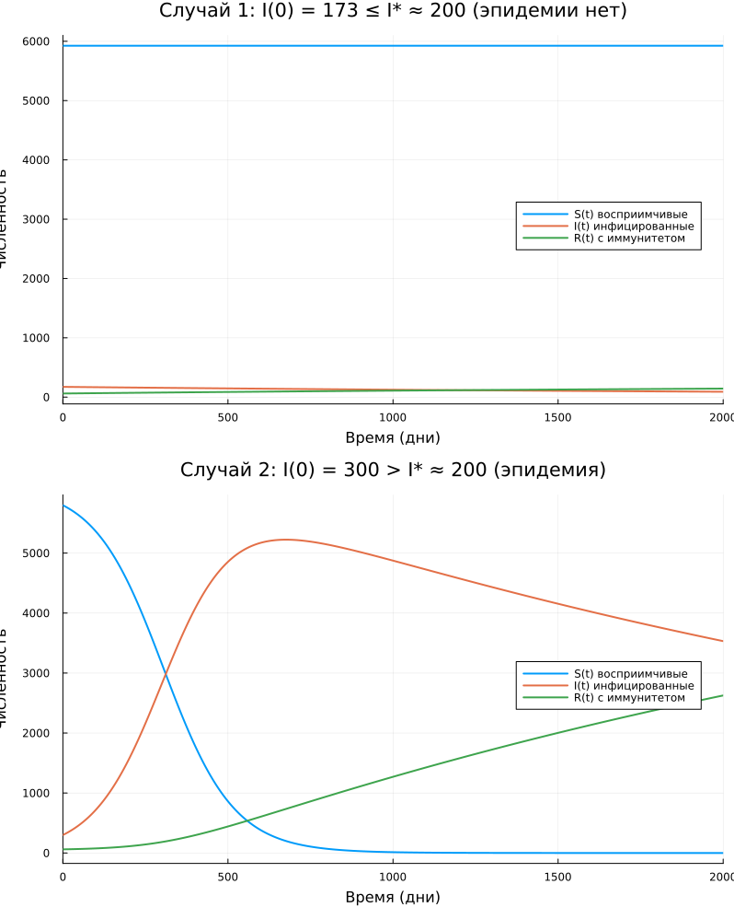
Рисунок 1: График

4.2 Результаты моделирования
Случай 1 ($I\left(0\right)≤I^{*}$, эпидемии нет):
- Начальное число инфицированных $I\left(0\right)=173$ меньше критического порога $I^{*}≈200.2$.
- Новых заражений не происходит ($S\left(t\right)$ остаётся практически неизменной: $S_{\text{кон}}=5925.0$).
- Инфицированные постепенно выздоравливают: $I\left(t\right)$ убывает с 173 до 90.3.
- Число иммунных особей возрастает до $R_{\text{кон}}=143.7$.
- Эпидемия не развивается, инфекция затухает естественным путём.
Случай 2 ($I\left(0\right)>I^{*}$, развитие эпидемии):
- Начальное число инфицированных $I\left(0\right)=300$ превышает критический порог.
- Наблюдается характерная динамика эпидемии:
  - Начальный рост числа инфицированных за счёт заражения восприимчивых особей;
  - Достижение пика эпидемии: максимальное число инфицированных составило $I_{\text{max}}=5224.1$ человек;
  - Время достижения пика: $t_{\text{max}}=676$ дней;
  - Последующий спад инфицированных и рост числа переболевших с иммунитетом.
- К концу моделирования ($t=2000$ дней) все восприимчивые особи переболели ($S_{\text{кон}}=0.0$), число инфицированных снизилось до $I_{\text{кон}}=3532.5$, а иммунитет приобрели $R_{\text{кон}}=2626.5$ человек.

4.3 Основные выводы
- Существование порога эпидемии $I^{*}$ подтверждается: при начальном числе инфицированных ниже порога эпидемия не возникает, а при превышении порога – развивается с характерным пиком заболеваемости.
- Модель SIR адекватно описывает качественное и количественное поведение эпидемического процесса, позволяя прогнозировать масштаб распространения инфекции, максимальное число одновременно болеющих и длительность эпидемии.
- В рассмотренном примере (вариант 53) с параметрами $α=0.01$, $β=0.000325$, $N=6159$ начальные условия из задания ($I\left(0\right)=173$) соответствуют сценарию отсутствия эпидемии, так как $I\left(0\right)<I^{*}$. Для возникновения эпидемии необходимо начальное число инфицированных более 200 человек.
- Разработанный код позволяет визуализировать динамику изменения численности всех трёх групп популяции, что даёт наглядное представление о протекании эпидемического процесса в зависимости от начальных условий.

5. Вывод
В ходе выполнения лабораторной работы была реализована математическая модель распространения эпидемии (модель SIR) в среде Julia. Проведён анализ двух сценариев развития эпидемического процесса.
Таким образом, модель SIR адекватно описывает качественное поведение эпидемического процесса и позволяет прогнозировать его развитие в зависимости от начальных условий и параметров модели.

Список литературы
- Лабораторная работа 6
- Вариант 53

